**Chương 2. Phân tích và thiết kế hệ thống**

### **2.1 Phân tích yêu cầu người dùng**

#### **2.1.1 Yêu cầu của khách hàng.**

* Giao diện dễ sử dụng và có tính thẩm mỹ cao.
* Cho phép khách hàng đăng ký thành viên và bảo mật thông tin.
* Xem và thay đổi các thông tin về tài khoản.
* Hình thức thanh toán chính xác.
* Việc chuyển tiền cũng đảm bảo chính xác : khi chuyển tiền thì việc cộng và trừ tiền trong 2 tài khoản phải diễn ra đồng thời từ 2 tài khoản, tài khoản chuyển và tài khoản nhận.
* Thông tin sản phẩm phong phú, đa dạng :
* Giới thiệu, bàn bán nhiều loại hàng, nhiều mặt hàng để khách hàng có nhiều cơ hội lựa chọn về một loại mặt hàng. Thông tin về một sản phẩm phải chi tiết để khách hàng có thể nắm bắt rõ thông tin về sản phẩm mình lựa chọn. Đặc biệt là những mặt hàng được nhiều khách hàng quan tâm.
* Luôn cập nhật, giới thiệu những thế hệ máy điện thoại mới nhất.
* Thông tin về bảo hành sản phẩm phải rõ ràng.
* Cho phép khách hàng tìm kiếm nhanh chóng, chính xác theo nhiều tiêu chí.
* Cho phép thống kê các đơn hàng đã được đặt của mình tại công ty.

#### **2.1.2 Yêu cầu của người quản trị**

Ngoài các yêu cầu giống của khách hàng, hệ thống phải đảm bảo những yêu cầu của ban quản trị :

* Quản lý chung : liên quan tới các thông tin nhân viên ,khách hàng,..
* Cập nhật thông tin hàng hóa trực tuyến

Dễ dàng cập nhật và thường xuyên thay đổi hình ảnh, thông tin chi tiết giá các mặt hàng bạn sẽ kinh doanh bất cứ đâu.

* Quản lý các đơn hàng trực tuyến

Quản lý, lưu trữ và báo cáo thông tin về đặt hàng và trạng thái của đơn hàng : thanh toán, chưa giao hàng, đã giao hàng …

* Quản lý khách hàng

Lưu trữ các hoạt động gắn với các khách hàng của cửa hàng. Mọi hoạt động gắn với khách hàng và đơn hàng đều có thể thực hiện từ xa, không phụ thuộc vào vị trí địa lý.

* Thống kê chi tiết cụ thể, chính xác và nhanh chóng

Thống kê được mặt hàng nào bán hết, mặt hàng nào bán chạy, mặt hàng nào tồn kho và mặt hàng nào cần chỉnh sửa…

Tổng hợp thu chi hàng ngày, hàng tuần, hàng tháng hàng quý và hàng năm.

Tổng hợp lưu trữ được ý kiến phản hồi của khách hàng để có thể trả lời khách hàng một cách nhanh chóng và chính xác.

* Cho phép in các danh sách, các thông tin cần thiết

#### **2.1.3 Yêu cầu của nhân viên**

* Sản phẩm : Có thể thêm, sửa xóa thông tin, danh mục
* Quản lý các module : định vị, chỉnh sửa, bật tắt các modude chức năng
* Xem các báo cáo, thống kê, đơn đặt hàng
* Nhận và phản hồi các yêu cầu của khách hàng
* Quản lý các thông tin khác : khuyến mại, tin tức…

### **2.2 Thiết kế hệ thống**

#### **2.2.1 Xác định các Actor và Usecase của hệ thống :**

* Khách hàng

Có các Usecase chính như :

* Đăng ký thành viên
* Tìm kiếm sản phẩm :
* Tìm kiếm theo tên sản phẩm
* Tìm kiếm theo mức giá
* Tìm kiếm theo nhà cung cấp…
* Đặt hàng, mua hàng, đăng nhập.
* Thanh toán : chuyển khoản, tài khoản ngân lượng,..
* Nhân Viên

Có các Usecase chính như :

* Quản lý hàng
* Quản lý khách hàng
* Quản lý các loại hàng
* Quản lý bán hàng
* Báo cáo thống kê
* Quản trị viên
* Quản lý nhân viên :
* Thêm nhân viên
* Sửa nhân viên
* Xóa nhân viên
* Quản lý phân quyền

#### **2.2.2 Biểu đồ phân cấp chức năng**

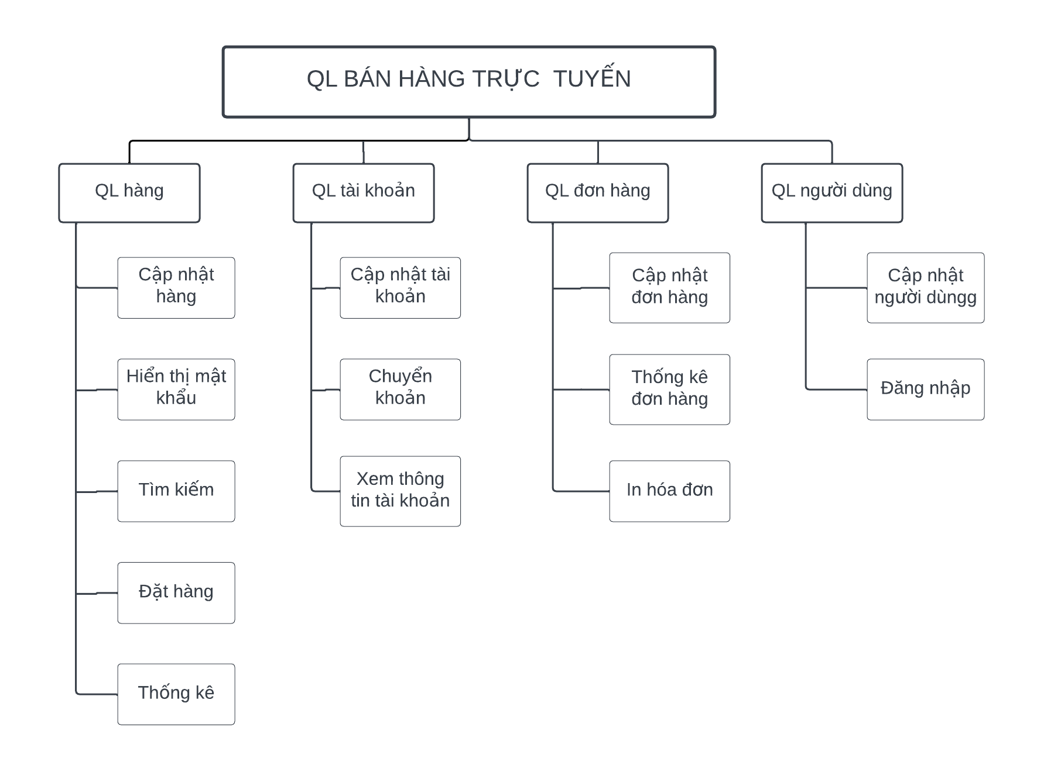

Hình 1 : Biẻu đồ phân cấp chức năng

#### **2.2.3 Biểu đồ luồng dữ liệu mức bối cảnh**

Hình 2. Biểu đồ luồng dữ liệu mức bối cản

#### **2.2.4 Biểu đồ Use-case quản lý chung**

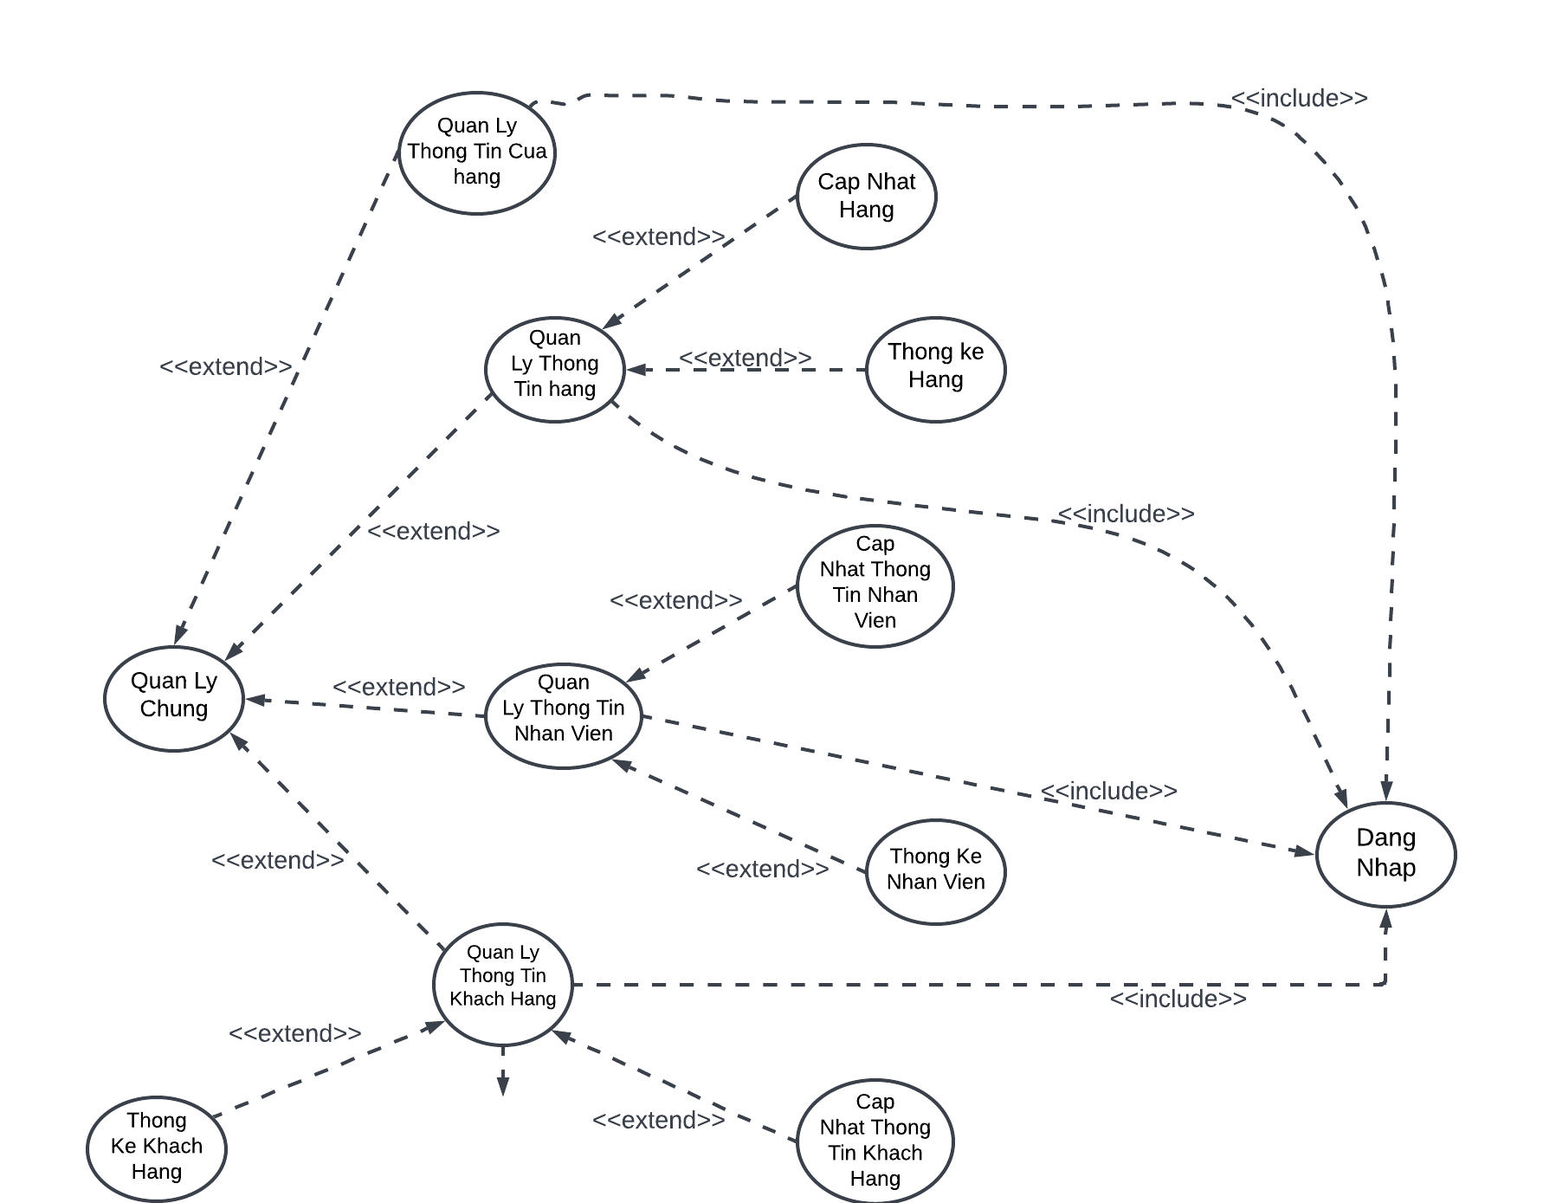

Hình 3. Biểu đồ Use case quản lý chung